Oxtail stew
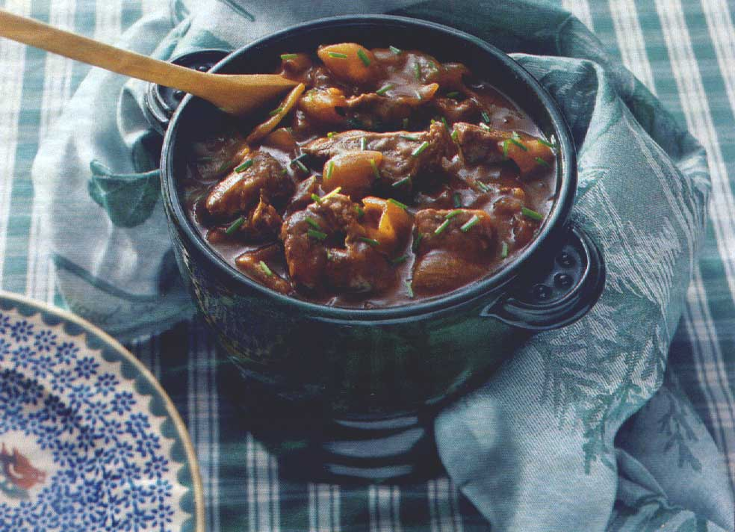Oxtail Stew
Rundvlees gestoofd in wijn.

Ingrediënten
- 4 uien
- 1 kg magere runderlapjes
- 2 el bak- en braadboter
- 1 pakje gebonden ossenstaartsoep (Knorr)
- 1/4 l rode wijn
- 1 tl salie
- 10 sprietjes bieslook
<box right 300px|Hoofdgerecht>
Bron | Tip Culinair, november 1993
6 personen :
Voor-/bereiding | ca 15/10 min.
Wachttijd | ca 5 uur
Kj/kcal p.p. | ca 1200/290
</box>

Voorbereiden
Uien in stukjes snijden. Vlees in dobbelstenen snijden. Braadboter verhitten. Vlees ca. 3 minuten bakken. Erdoor roeren: soepppoeder, wijn, ui en salie. Al roerende aan de kook brengen. Met deksel op de pan vlees in ca 5 uur zachtjes gaar sudderen. Af en toe roeren. (Als vleesmengsel te dik wordt eventueel verdunnen met ca. 1,5 dl. water.)

Bereiden
Vlees in ca 10 minuten zachtjes verwarmen. Bieslook erboven fijnknippen. Lekker met aardappelpuree (of lintmacaraoni) en Mexicogroenten.

